



**数学建模（二）**

——存贮模型

学院：可靠性与系统工程学院

姓名：曹建钬

学号：20375177

存贮模型

摘要

本论文证明了在建立不允许缺货和允许缺货的存贮模型时，即使在总费用中增加生产费用，重新确定的最优生产周期和产量与原来的一样。同时还建立了一种更贴近现实生活的情况——生产能力有限的存贮模型。

问题一中，提供了不考虑生产费用的理论依据。

问题二中，得到了生产能力有限时的存贮模型（包括不允许缺货和允许缺货）。

**关键词：**存贮模型，最优生产周期，最优产量

# 问题重述

存贮模型是研究批量生产计划的重要理论基础，课程中已经建立了不允许缺货的存储模型（如图1），每天总费用的平均值（目标函数）为：

$$C\left(T\right)=\frac{c_{1}}{T}+c_{2}rT/2$$

最优生产周期 $T=\sqrt{\frac{2c_{1}}{c_{2}r}}$，产量 $Q=\sqrt{\frac{2c_{1}r}{c_{2}}}$

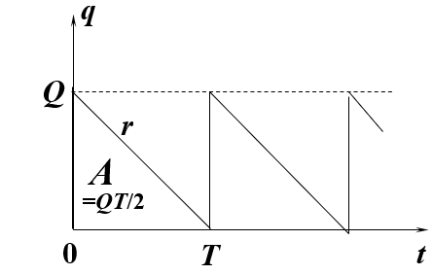

**图 1：不允许缺货模型的贮存量q(t)**

以及允许缺货的存储模型（如图2），每天总费用的平均值（目标函数）为：

$$C\left(T,Q\right)=\frac{c_{1}}{T}+\frac{c_{2}Q^{2}}{2rT}+\frac{c_{3}{(rT-Q)}^{2}}{2rT}$$

最优生产周期 $T^{'}=\sqrt{\frac{2c_{1}}{c_{2}r}\frac{c_{2}+c_{3}}{c_{3}}}$，每周期初存贮量 $Q^{'}=\sqrt{\frac{2c_{1}r}{c_{2}}\frac{c_{3}}{c_{2}+c_{3}}}$，每周期的生产量 $R=rT^{'}=\sqrt{\frac{2c_{1}r}{c_{2}}\frac{c_{2}+c_{3}}{c_{3}}}$

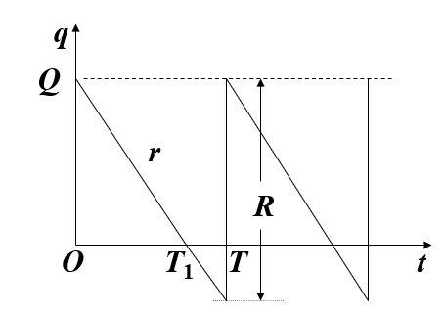

**图 2：允许缺货模型的贮存量q(t)**

问题一：为什么在建模中未考虑生产费用,在什么条件下可以不考虑生产费用的影响。

问题二：原模型的建模中假设生产能力为无限大(生产时间不计), 如果生产能力有限(是大于需求量的常数),改动假设并建立相应的模型。

# 问题分析

## 问题一的分析

生产费用与产品产量成正比（需要注意的是一件产品的生产费用不会随着存贮时间的延长而增加，而一件产品的贮存费总额与时间成正比）。

对于不允许缺货模型和允许缺货模型来说，考虑成产费用，则原目标函数有一个增量： $\frac{一个周期内总生产费用}{生产周期}$。

对于不允许缺货模型来说，一个周期内总生产费用为一个周期内产量乘以单个产品生产费用。而生产周期等于一个周期内产量除以每日需求量，可以看出，该增量等于： $单个产品生产费用×每日需求量$，为一个常量，因此对目标函数取最优解时变量对应的值没有影响。

对于允许缺货模型来说，一个周期内总生产费用为一个周期内产量（图2中的R）乘以单个产品生产费用。而生产周期等于一个周期内产量（R）除以每日需求量，可以看出，该增量同样等于： $单个产品生产费用×每日需求量$，为一个常量，因此对目标函数取最优解时变量对应的值也没有影响。

## 问题二的分析

生产能力有限意味着生产速度为一个有限常数，同时每日生产量大于每日需求量（生产速率大于销售速率）。

对于不允许缺货模型而言，一个周期开始的一段时间一边生产一边售卖，存贮量与时间成正比，后来的一段时间只售卖不生产，直到存贮量降为零，这两段时间共同构成一个周期。

对于允许缺货模型而言，一个周期T内有两种情况：第一种为开始的一段时间一边生产一边售卖，中间一段时间只售卖不生产直到缺货到一定数量，最后一段时间生产并售卖至不再缺货，全过程如图3所示；另一种情况为开始的一段时间只售卖，中间一段时间一边售卖一边生产直到存货到一定数量，最后一段时间只售卖不生产到存贮量为零，全过程如图4所示。进一步分析，假设第一种情况取最优解时，一个周期中间阶段T1时贮存量为零。由图5可以看出，第一种情况得到的最优周期再往后延伸T1的贮存过程完全等同于第二种情况得到的最优周期往前提前T1的贮存过程，换句话说，这两种情况得到的周期的最优解完全相同。下文只考虑第一种情况（图3）。

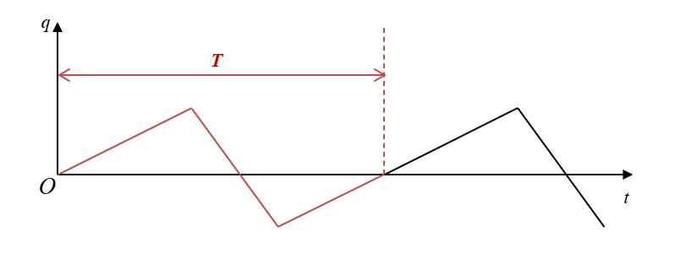

**图 3：周期后段缺货**

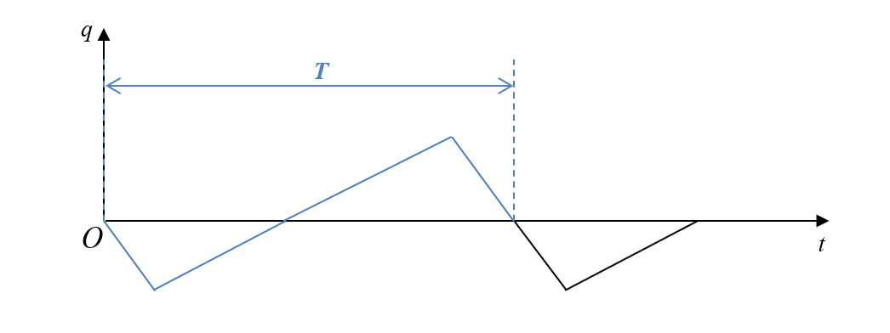

**图 4：周期前段缺货**

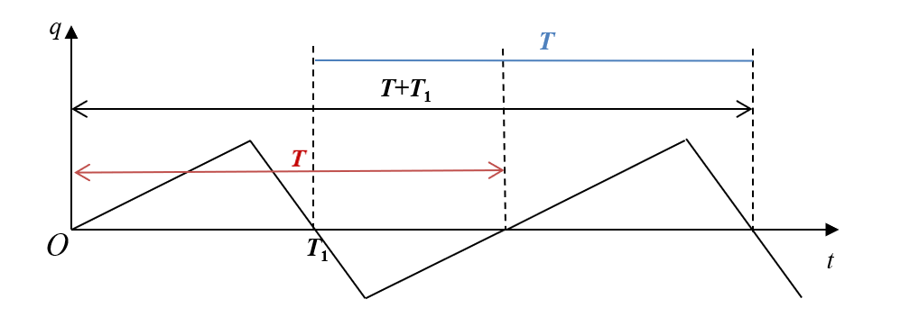

**图 5：T+T1**

# 模型假设

1．为了处理和分析的方便，考虑连续模型，即设生产周期T和每周期初贮存量Q均为连续量。

2．产品每天的需求量为常数r。

3．每次生产的准备费为c1，每天每件产品贮存费为c2。

4．若生产时间不计且不允许缺货：T天(一周期)生产一次, 每次生产Q件，当贮存量降为零时，Q件产品立即生产出来。生产时间不计且允许缺货：T天(一周期)生产一次, 每次生产R件， $t=T_{1}$ 时，存贮量降为零， $t=T$ 时R件产品立即生产出来以补足缺货量，最终使得周期初贮存量为Q，每天每件缺货损失费c3，缺货需补足。

5．若生产时间有限，设生产速率为常数k，k>r。当不允许缺货时，在每个生产周期T内， $0<t<T_{0}$ 时一边生产一边销售， $T_{0}<t<T$ 时只销售不生产；当允许缺货时， $0<t<T^{'}$ 时一边生产一边销售， $T^{'}<t<T_{1}$ 时只销售不生产， $t=T_{1}$ 时存贮量刚好为零， $T_{1}<t<T^{''}$ 时只销售不生产且开始缺货， $T^{''}<t<T$ 时一边生产一边销售， $t=T$ 时存贮量为零，每天每件缺货损失费c3。

6．每件产品的生产费用为k。

# 符号说明

问题一和问题二的符号说明如表格1、表格2所示

**表格 1：问题一符号说明**

|  |  |
| --- | --- |
| **符号** | **说明** |
| Q | 每周期初的存贮量 |
| T | 周期 |
| r | 产品每天的需求量 |
| c1 | 每次生产的准备费 |
| c2 | 每天每件产品贮存费 |
| c3 | 每天每件缺货损失费 |
| k | 每天产品生产费用 |
| T1 | 允许缺货模型每个周期内存贮量降为零的时刻 |
| R | 允许缺货模型每个周期的生产量 |

**表格 2：问题二符号说明**

|  |  |
| --- | --- |
| **符号** | **说明** |
| k | 生产速率 |
| r | 产品每天的需求量 |
| T | 周期 |
| T0 | 不允许缺货模型中t=T0时停止生产 |
| T' | 允许缺货模型中t=T'时停止生产 |
| T1 | 允许缺货模型中t=T1时存贮量降为零 |
| T'' | 允许缺货模型中t=T''时重新开始生产 |
| c1 | 每次生产的准备费 |
| c2 | 每天每件产品贮存费 |
| c3 | 每天每件缺货损失费 |

# 模型的建立与求解

## 问题一模型及求解

### 考虑生产费用的不允许缺货的存贮模型的建立

将贮存量表示为时间t的函数 $q(t)$, $t=0$ 时生产Q件，存贮量 $q\left(0\right)=Q$, $q(t)$ 以需求速率r递减，直到 $q\left(T\right)=0$，如图1。

显然有 $Q=rT$

则一个周期的总费用为：

$$\tilde{C}=c_{1}+\frac{c_{2}QT}{2}+kQ=c_{1}+\frac{c_{2}rT^{2}}{2}+krT$$

则每天的平均费用为 $C\left(T\right)=\frac{\tilde{c}}{T}=\frac{c_{1}}{T}+\frac{c_{2}rT}{2}+kr$

### 考虑生产费用的不允许缺货的存贮模型的求解

要求 $C\left(T\right)$ 最小，令 $\frac{dc(T)}{dT}=0$

可得 $T=\sqrt{\frac{2c_{1}}{c_{2}r}}$， $Q=\sqrt{\frac{2c_{1}r}{c_{2}}}$ 与不考虑生产费用的不允许缺货的存贮模型的最优生产周期和产量相等。

### 考虑生产费用的允许缺货的存贮模型的建立

因存贮量不足导致缺货时，可以认为存贮量函数 $q\left(t\right)$ 为负值，当 $t=T_{1}$ 时 $q\left(t\right)=0$,如图2。于是有，在T1到T这段缺货时段内需求率r不变， $q\left(t\right)$ 按原斜率继续下降。由于规定缺货量需补足，所以在 $t=T$ 时数量为R的产品立即到达，使下周期初的存贮量恢复到Q，于是有 $R=rT$。

则一个周期的总费用为：

$$\tilde{C}=c_{1}+\frac{c_{2}QT_{1}}{2}+\frac{c_{3}r{(T-T_{1})}^{2}}{2}+kR$$

则每天的平均费用为 $C\left(T,Q\right)=\frac{c_{1}}{T}+\frac{c_{2}Q^{2}}{2rT}+\frac{c_{3}{(rT-Q)}^{2}}{2rT}+kr$

### 考虑生产费用的允许缺货的存贮模型的求解

要求 $C\left(T,Q\right)$ 最小，联立：

$$\left\{\begin{aligned}\frac{∂C(T,Q)}{∂T}=0 \\ \frac{∂C(T,Q)}{∂Q}=0\end{aligned}\right.$$

可得最优生产周期 $T^{'}=\sqrt{\frac{2c_{1}}{c_{2}r}\frac{c_{2}+c_{3}}{c_{3}}}$，每周期初存贮量 $Q^{'}=\sqrt{\frac{2c_{1}r}{c_{2}}\frac{c_{3}}{c_{2}+c_{3}}}$，每周期的生产量 $R=rT^{'}=\sqrt{\frac{2c_{1}r}{c_{2}}\frac{c_{2}+c_{3}}{c_{3}}}$

与不考虑生产费用的允许缺货模型的最优生产周期和产量相等。

综上，建模中是否考虑生产费用对不允许缺货和允许缺货模型的最优生产周期、产量和周期初存贮量均无影响。因此本文在问题二中不考虑生产费用。

## 问题二模型的建立及求解

### 生产能力有限时不允许缺货的存贮模型的建立

存贮量表示为时间t的函数q(t)，在 $0<t<T_{0}$ 时，q(t)以积累速度 $k-r$ 递增，在 $T_{0}≤t≤T$ 时，q(t)以需求速率r递减，直到 $q\left(T\right)=0$，如图6。

由 $q\left(T_{0}\right)=\left(k-r\right)T_{0}=r(T-T_{0})$，可得 $T_{0}=\frac{rT}{k}$，则 $q\left(T_{0}\right)=\frac{r(k-r)T}{k}$。

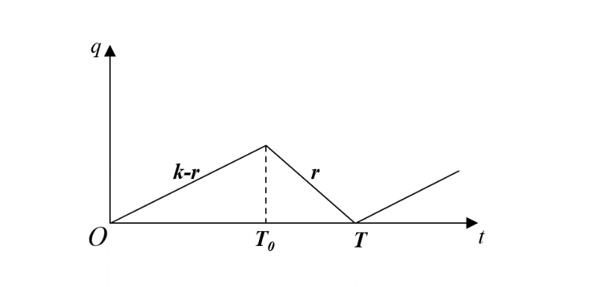

**图 6:生产能力有限且不允许缺货的存贮量q(t)**

则 $\tilde{C}=c_{1}+\frac{c_{2}Tq(T_{0})}{2}=c_{1}+\frac{c_{2}r(k-r)T^{2}}{2k}$

则每天的平均费用为 $C\left(T\right)=\frac{\tilde{C}}{T}=\frac{c_{1}}{T}+\frac{c_{2}r(k-r)T}{2k}$

### 生产能力有限时不允许缺货的存贮模型的求解

要使得 $C\left(T\right)$ 最小，令 $\frac{dc(T)}{dT}=0$

可得最优生产周期 $T=\sqrt{\frac{2c_{1}k}{c_{2}r(k-r)}}$，此时应在 $T_{0}=\frac{rT}{k}=\sqrt{\frac{2c_{1}r}{c_{2}k(k-r)}}$ 时停止生产。

### 生产能力有限时允许缺货的存贮模型的建立

存贮量表示为时间t的函数q(t)，在 $0<t<T'$ 时，q(t)以积累速度 $k-r$ 递增，在 $T'≤t≤T''$ 时，q(t)以需求速率r递减，其中有 $q\left(T_{1}\right)=0$，在 $T^{''}<t<T$ 时，q(t)再次以积累速度 $k-r$ 递增，如图7。

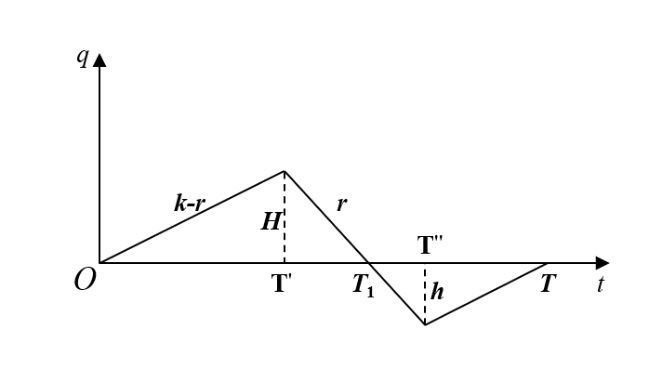

**图 7: 生产能力有限时允许缺货的存贮量q(t)**

由 $H=q\left(T'\right)=\left(k-r\right)T'=r(T_{1}-T')$，可得 $T'=\frac{rT_{1}}{k}$，则 $H=q(T')=\frac{r(k-r)T_{1}}{k}$。

同时，根据上下两三角形相似，得到比例关系：

$$\frac{h}{H}=\frac{T-T_{1}}{T_{1}}$$

则 $h=q\left(T^{''}\right)=\frac{r(k-r)(T-T_{1})}{k}$

不妨令 $\frac{T_{1}}{T}=λ$

则 $\tilde{C}=c_{1}+\frac{c_{2}HT_{1}}{2}+\frac{c_{3}h(T-T_{1})}{2}=c_{1}+\frac{r(k-r)}{k}\frac{T^{2}}{2}\left[c_{2}λ^{2}+c_{3}{(1-λ)}^{2}\right]$

则每天的平均费用为 $C\left(T,λ\right)=\frac{\tilde{C}}{T}=\frac{c_{1}}{T}+\frac{r(k-r)T}{2k}\left[c_{2}λ^{2}+c_{3}{(1-λ)}^{2}\right]$

### 生产能力有限时允许缺货的存贮模型的求解

对于双变量的表达式 $C\left(T,λ\right)$，要想使得其最小，联立

$$\left\{\begin{aligned}\frac{∂C(T,λ)}{∂T}=0 \\ \frac{∂C(T,λ)}{∂λ}=0\end{aligned}\right.$$

可得：

$$\left\{\begin{aligned}λ=\frac{c_{3}}{c_{2}+c_{3}} \\ T=\sqrt{\frac{2c_{1}k}{c_{2}r\left(k-r\right)}\frac{(c_{2}+c_{3})}{c_{3}}}\end{aligned}\right.$$

令 $μ=\sqrt{\frac{(c_{2}+c_{3})}{c_{3}}}$

则：

$$\left\{\begin{aligned}T^{'}=\frac{r}{k}\frac{1}{μ}\sqrt{\frac{2c_{1}k}{c_{2}r\left(k-r\right)}} \\ T_{1}=\frac{1}{μ}\sqrt{\frac{2c_{1}k}{c_{2}r\left(k-r\right)}} \\ T^{''}=(\frac{c_{2}}{c_{3}}\frac{k-r}{k}+1)\frac{1}{μ}\sqrt{\frac{2c_{1}k}{c_{2}r\left(k-r\right)}} \\ T=μ\sqrt{\frac{2c_{1}k}{c_{2}r\left(k-r\right)}}\end{aligned}\right.$$

# 模型的分析

对于问题一，本论文已经给出了明确的回答——在模型建立时无需考虑生产费用的影响，这里主要对问题二建立的两个新的模型（这里命名为模型一、模型二）进行分析。

## 成产能力有限时不允许缺货的存贮模型的分析

### 定性分析

最优生产周期 $T=\sqrt{\frac{2c_{1}k}{c_{2}r(k-r)}}$， $T_{0}=\frac{rT}{k}=\sqrt{\frac{2c_{1}r}{c_{2}k(k-r)}}$*（k>r>0）*

$c_{1}↑$ 带来 $T↑，T_{0}↑$

$c_{2}↑$ 带来 $T↓，T_{0}↓$

$k↑$ 带来 $T↓，T_{0}↓$

$r↑$ 带来 $T_{0}↑$，当 $0<r<\frac{k}{2}$ 时， $r↑$ 带来 $T↓$；当 $\frac{k}{2}≤r<k$ 时， $r↑$ 带来 $T↑$

### 敏感度分析

这里进一步分析参数*c1，c2，k，r*的微小变化对生产周期*T*的影响。

1. *T*对*c*1的(相对)敏感度**：**

*c*1增加1%, *T*增加0.5%

1. *T*对*c*2的(相对)敏感度**：**

*c2*增加1%，*T*减少0.5%

1. *T*对*k*的(相对)敏感度**：**
$$S\left(T,k\right)=\frac{ΔT/T}{Δk/k}≈\frac{dT}{dk}\frac{k}{T}=-\frac{r}{2(k-r)}$$

2. *T*对*r*的(相对)敏感度**：**

$$S\left(T,r\right)=\frac{ΔT/T}{Δr/r}≈\frac{dT}{dr}\frac{r}{T}=-\frac{1}{2}\frac{(k-2r)}{(k-r)}$$

## 成产能力有限时允许缺货的存贮模型的分析

### 定性分析

最优生产周期 $T=\sqrt{\frac{2c_{1}k}{c_{2}r\left(k-r\right)}\frac{(c_{2}+c_{3})}{c_{3}}}$， $μ=\frac{1}{\sqrt{λ}}=\sqrt{\frac{(c_{2}+c_{3})}{c_{3}}}$*（k>r>0）*

$c_{1}↑$ 带来 $T↑$

$c_{2}↑$ 带来 $T↓，μ↑$

$c_{3}↑$ 带来 $T↓，μ↓$

$k↑$ 带来 $T↓$

当 $0<r<\frac{k}{2}$ 时， $r↑$ 带来 $T↓$；当 $\frac{k}{2}≤r<k$ 时， $r↑$ 带来 $T↑$

### 敏感度分析

这里进一步分析参数*c1，c2，c3，k，r*的微小变化对生产周期*T*的影响。

（1）*T*对*c*1的(相对)敏感度**：**

*c*1增加1%, *T*增加0.5%

（2）*T*对*c*2的(相对)敏感度**：**

（3）*T*对*c3*的(相对)敏感度**：**

$$S\left(T,c_{3}\right)=\frac{ΔT/T}{Δc_{3}/c_{3}}≈\frac{dT}{dc_{3}}\frac{c_{3}}{T}=-\frac{1}{2}\frac{c_{2}}{c_{3}}$$

（4）*T*对*k*的(相对)敏感度**：**

$$S\left(T,k\right)=\frac{ΔT/T}{Δk/k}≈\frac{dT}{dk}\frac{k}{T}=-\frac{r}{2(k-r)}$$

（5）*T*对*r*的(相对)敏感度**：**

$$S\left(T,r\right)=\frac{ΔT/T}{Δr/r}≈\frac{dT}{dr}\frac{r}{T}=-\frac{1}{2}\frac{(k-2r)}{(k-r)}$$

## 两个模型的联系

前面已经得到了模型一的最优生产周期 $T^{(1)}=\sqrt{\frac{2c_{1}k}{c_{2}r(k-r)}}$，停止生产时间为 $T_{0}=\frac{rT}{k}=\sqrt{\frac{2c_{1}r}{c_{2}k(k-r)}}$。

而模型二的最优生产周期 $T^{(2)}=μ\sqrt{\frac{2c_{1}k}{c_{2}r\left(k-r\right)}}$，停止生产的时刻为 $T^{'}=\frac{r}{k}\frac{1}{μ}\sqrt{\frac{2c_{1}k}{c_{2}r\left(k-r\right)}}$，再次启动生产的时刻为 $T^{''}=(\frac{c_{2}}{c_{3}}\frac{k-r}{k}+1)\frac{1}{μ}\sqrt{\frac{2c_{1}k}{c_{2}r\left(k-r\right)}}$，其中 $μ=\sqrt{\frac{(c_{2}+c_{3})}{c_{3}}}$。

从中可以发现 $T^{(2)}=μT^{(1)}$, $T^{'}=\frac{T_{0}}{μ}$

同时， $\lim_{c_{3}→∞}{μ=1}$，则，，，意味着当c3趋近于无穷大时，模型二逼近于模型一。

其实这并不难理解，c3代表着缺货的损失，当损失无穷大，也就是说缺货间接减少的存贮费用在缺货的直接损失面前不值一提，那么，就不应该容许缺货的发生，这恰恰就是模型一的假设。

# 模型的评价、改进与推广

## 模型的优点

模型考虑了更贴近于实际生产生活的情况——生产能力有限，并对允许缺货和不予许缺货这两种情况作出讨论，并找到了两者间的联系。

## 模型的缺点

模型假设了每日的需求量是常数，但在实际生活中，每日的需求量更接近于一个随机变量，本模型并未考虑其为随机变量的可能。

## 模型的改进

可以假设每日的需求量 $r\sim N(μ，σ^{2})$，利用回归分析的办法求出一个周期内的费用的数学期望 $E(\tilde{C})$，再得到 $E(\frac{\tilde{C}}{T})$ 并对其最优化问题进行讨论。

## 模型的推广

成产能力有限的存贮模型同样适用于订货能力有限的订货供应情况。